A l’ouverture du logiciel en ligne voici l’ecran d’accueil

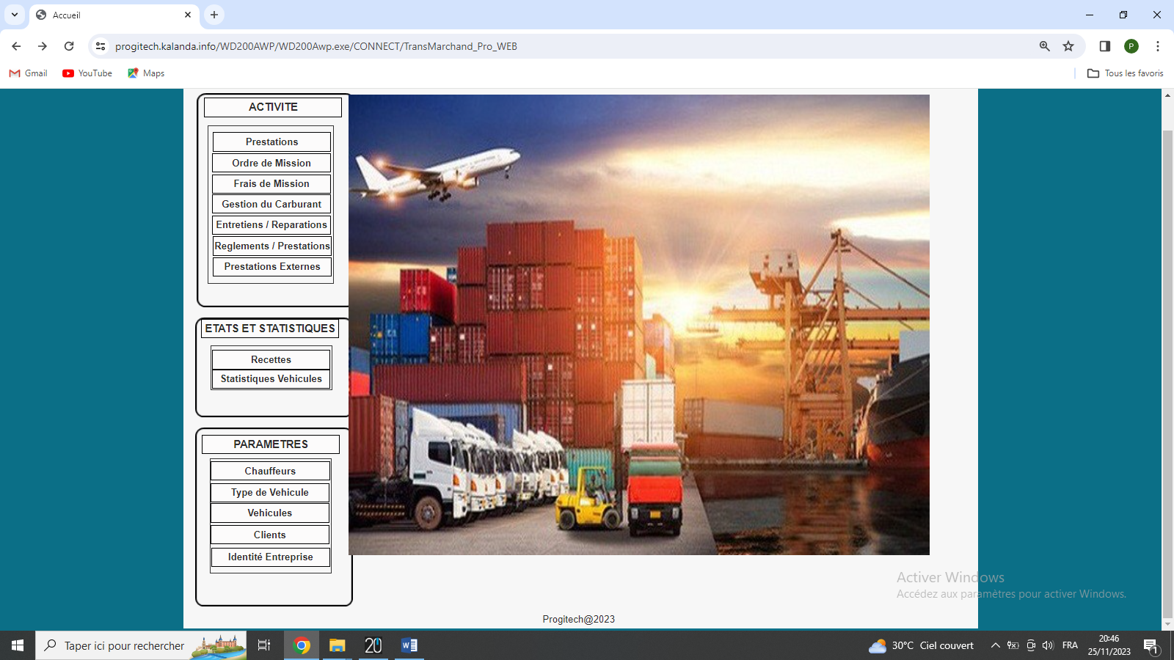

Avant de commencer à travailler avec le logiciel il faut d’abord le paramétrer :

I-1/PARAMETRES - CHAUFFEURS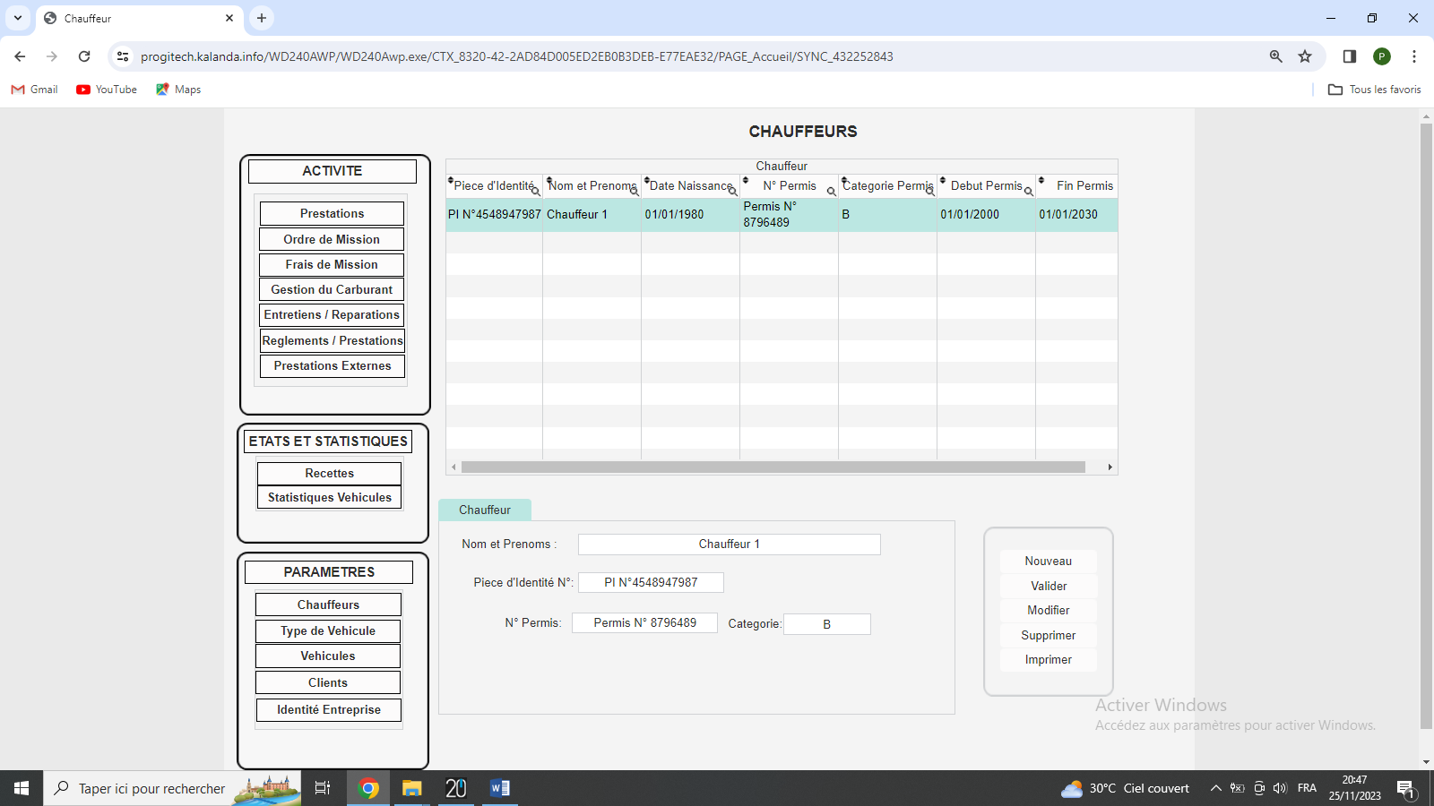

Dans le menu « CHAUFFEURS » l’on créer les différents chauffeurs avec leurs informations

Pour ce faire Cliquez sur bouton « Nouveau » ensuite saisir les données et enfin cliquez sur bouton « Valider » pour Ajouter au tableau des chauffeurs

Pour Modifier un chauffeur, Cliquez sur le bouton « Nouveau » ensuite Cliquez sur « modifier » un message de confirmation de modification vous ai demandé, confirmer le et saisissez les donnéeset enfin cliquez sur « Valider » pour Modifier

Pour Supprimer cliquez sur le bouton nouveau, Sélectionnez la ligne à supprimer dans le tableau puis cliquez sur le bouton « Supprimer » un message de confirmation de suppression vous ai demandé, confirmer le et la ligne est automatiquement supprimée.

I-2/ PARAMETRES – TYPE DE VEHICULES

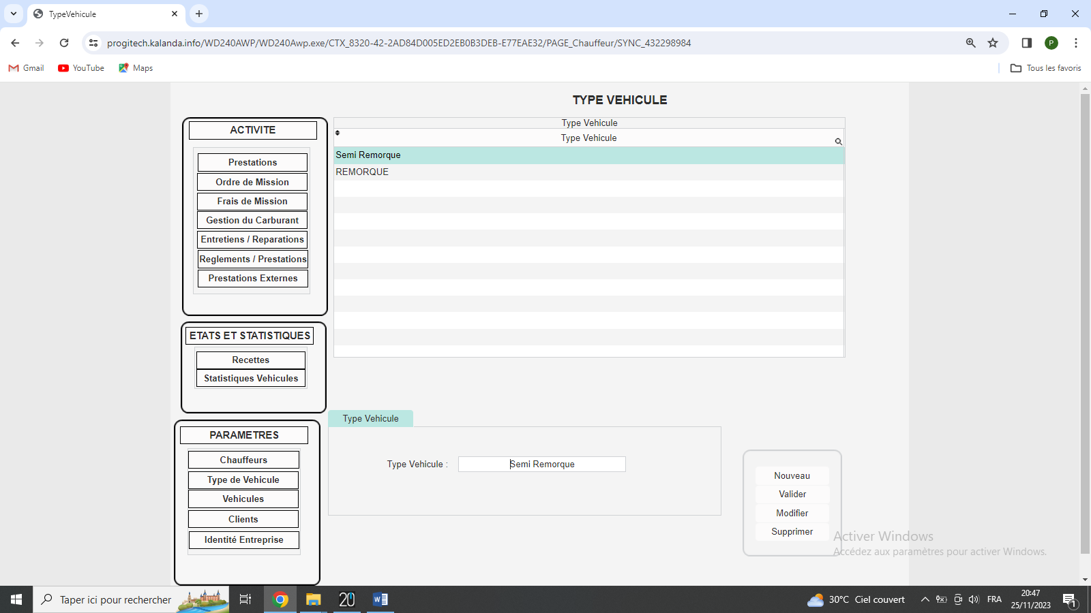

Dans le menu « TYPE DE VEHEICULES» l’on créer les types de vehicules

Pour ce faire Cliquez sur bouton « Nouveau » ensuite saisir les données et enfin cliquez sur bouton « Valider » pour Ajouter au tableau des types de vehicules.

Pour Modifier un type de véhicule, Cliquez sur le bouton « Nouveau » ensuite Cliquez sur « modifier » un message de confirmation de modification vous ai demandé, confirmer le et saisissez les nouvelles données et enfin cliquez sur « Valider » pour Modifier

Pour Supprimer cliquez sur le bouton nouveau, Sélectionnez la ligne à supprimer dans le tableau puis cliquez sur le bouton « Supprimer » un message de confirmation de suppression vous ai demandé, confirmer le et la ligne est automatiquement supprimée.

I-3/ PARAMETRES - VEHICULES

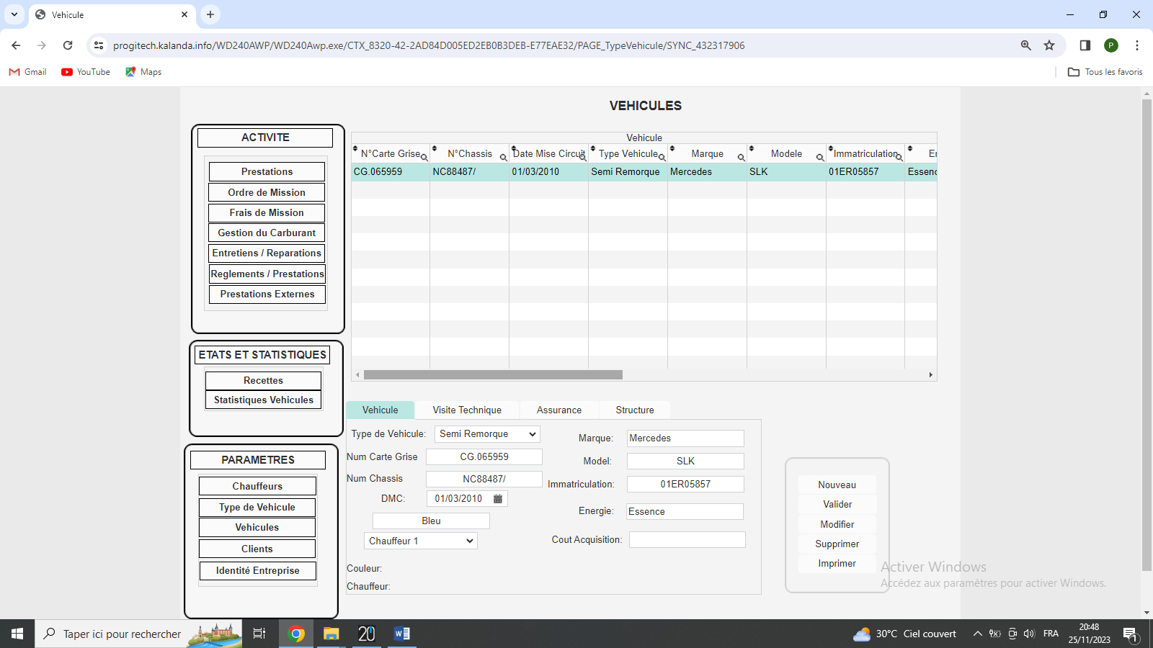

Dans le menu «Véhicules» l’on créer les différents véhicules.

Pour ce faire Cliquez sur bouton « Nouveau » ensuite saisir les informations du véhicule et enfin cliquez sur bouton « Valider » pour Ajouter au tableau des véhicules.

Pour Modifier un véhicule, Cliquez sur le bouton « Nouveau » ensuite Cliquez sur « modifier » un message de confirmation de modification vous ai demandé, confirmer le et saisissez la données et enfin cliquez sur « Valider » pour Modifier

Pour Supprimer cliquez sur le bouton nouveau, Sélectionnez la ligne à supprimer dans le tableau puis cliquez sur le bouton « Supprimer » un message de confirmation de suppression vous ai demandé, confirmer le et la ligne est automatiquement supprimée.

I-4/ PARAMETRES - CLIENTS

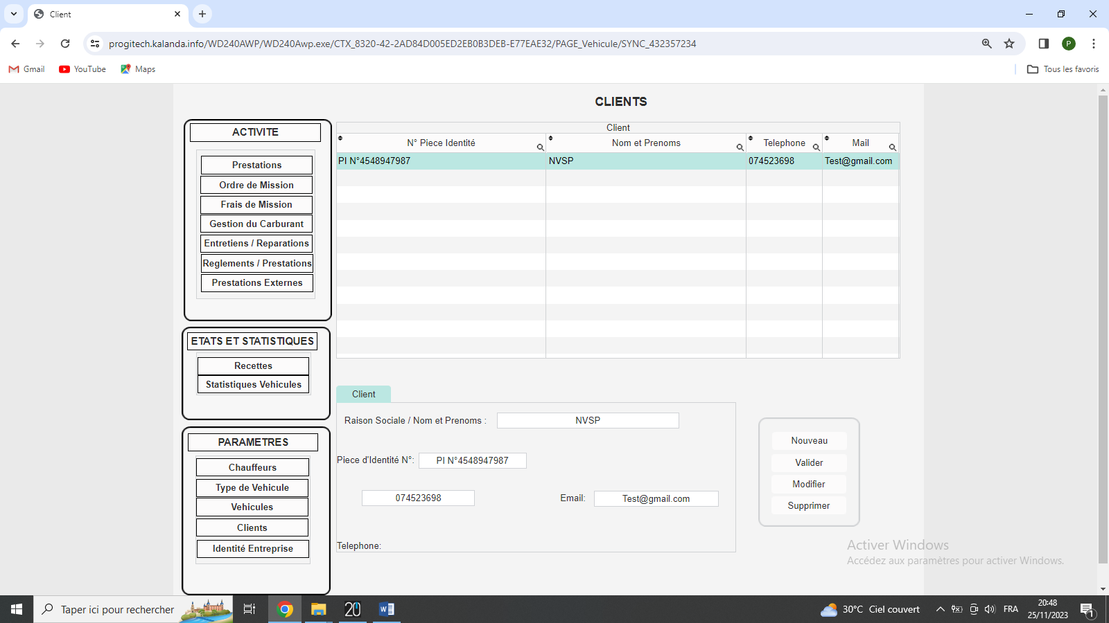

Dans le menu «CLIENTS» l’on créer les différents clients.

Pour ce faire Cliquez sur bouton « Nouveau » ensuite saisir les informations du client et enfin cliquez sur le bouton « Valider » pour Ajouter au tableau des clients.

Pour Modifier un client, Cliquez sur le bouton « Nouveau » ensuite Cliquez sur « modifier » un message de confirmation de modification vous ai demandé, confirmer le et saisissez les informations clients et enfin cliquez sur « Valider » pour Modifier

Pour Supprimer cliquez sur le bouton nouveau, Sélectionnez la ligne à supprimer dans le tableau puis cliquez sur le bouton « Supprimer » un message de confirmation de suppression vous ai demandé, confirmer le et la ligne est automatiquement supprimée.

I-4/ PARAMETRES – IDENTITE ENTREPRISE

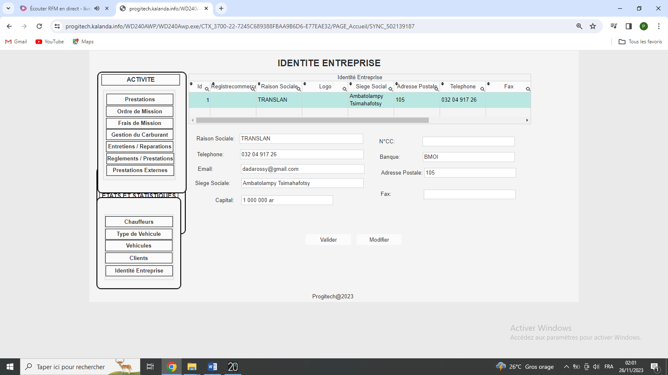

Dans le menu «IDENTITE ENTREPRISE» l’on enregistre les informations sur son entreprise afin que cela figure sur les états à imprimer.

Pour ce faire saisir vos données d’entreprise et enfin cliquez sur bouton « Valider » pour Ajouter.

Pour Modifier, Cliquez sur « modifier » un message de confirmation de modification vous ai demandé, confirmer le et saisissez les nouvelles données et enfin cliquez sur « Valider » pour Modifier

II-1/ ACTIVITE – PRESTATIONS

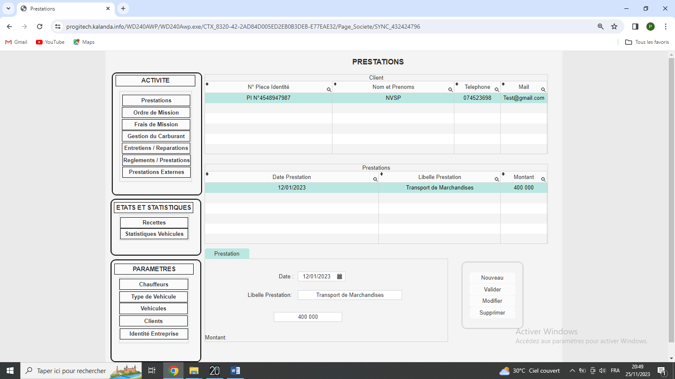

Dans le menu «PRESTATIONS» l’on enregistre les différentes prestations faites aux clients.

Pour ce faire, Sélectionnez un client dans le tableau client Cliquez sur bouton « Nouveau » ensuite saisir et/ou sélectionnez la prestation et enfin cliquez sur bouton « Valider » pour Ajouter au tableau des prestations.

Il est à noter que lorsque vous sélectionnez un client l’ensemble de ces prestations s’affiche dans le tableau prestation.

Pour Modifier une prestation, Cliquez sur le bouton « Nouveau » ensuite Cliquez sur « modifier » un message de confirmation de modification vous ai demandé, confirmer le et saisissez les nouvelles données d’achat et enfin cliquez sur « Valider » pour Modifier

Pour supprimer cliquez sur le bouton nouveau, Sélectionnez la ligne à supprimer dans le tableau puis cliquez sur le bouton « Supprimer » un message de confirmation de suppression vous ai demandé, confirmer le et la ligne est automatiquement supprimée.

II-2/ ACTIVITE – ORDRE DE MISSIONS

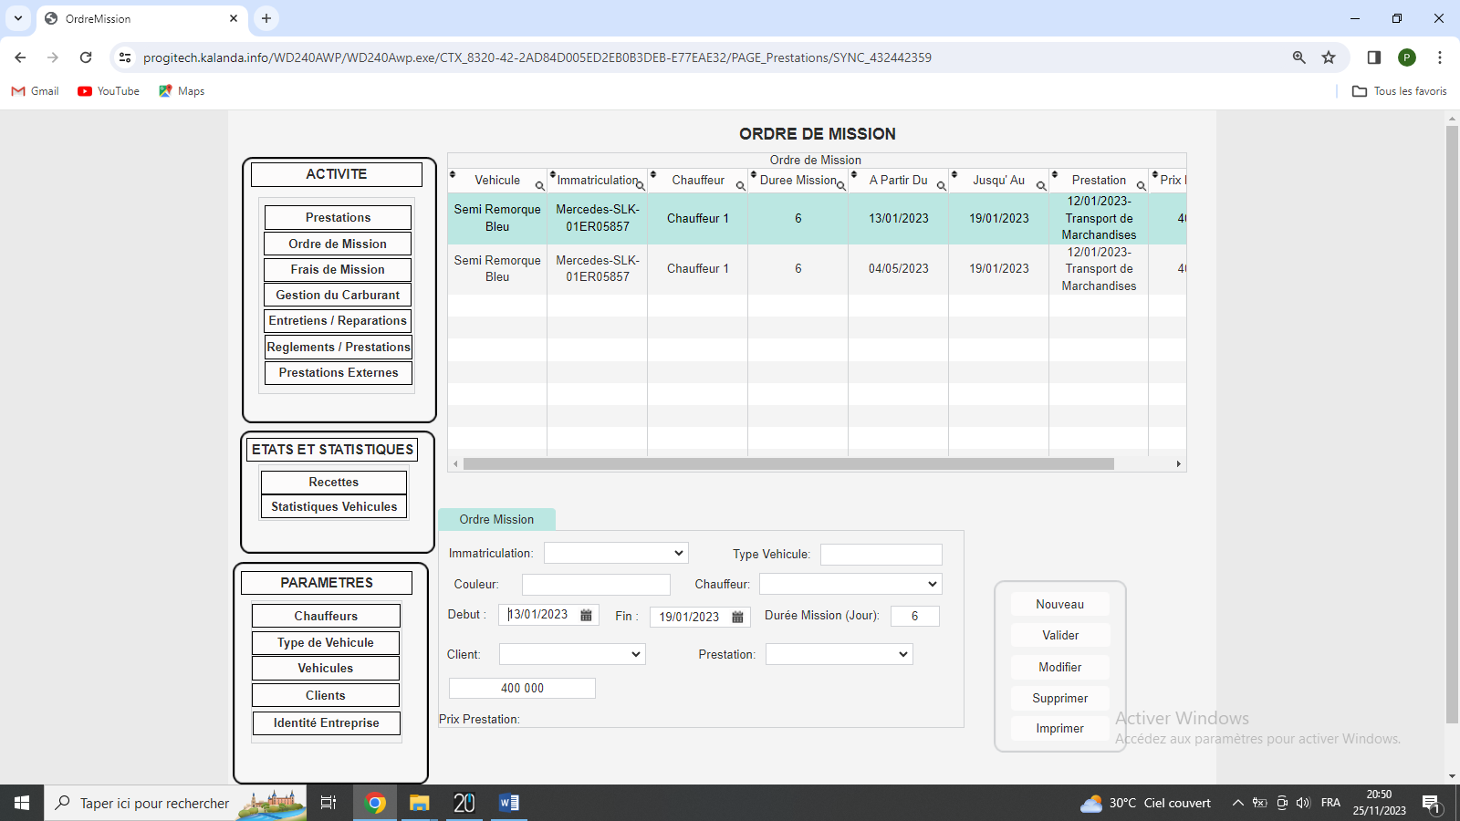

Dans le menu «ORDRE DE MISSION» l’on assigne les différentes missions aux véhicules en fonction des prestations aux clients.

Pour ce faire Cliquez sur bouton « Nouveau» ensuite saisir et/ou sélectionnez les données et enfin cliquez sur bouton « Valider » pour Ajouter au tableau des ordres de missions.

Cliquez sur le bouton « Nouveau » ensuite Cliquez sur « modifier » un message de confirmation de modification vous ai demandé, confirmer le et saisissez les données et enfin cliquez sur « Valider » pour Modifier

Pour Supprimer cliquez sur le bouton nouveau, Sélectionnez la ligne à supprimer dans le tableau puis cliquez sur le bouton « Supprimer » un message de confirmation de suppression vous ai demandé, confirmer le et la ligne est automatiquement supprimée.

II-3/ ACTIVITE - FRAIS DE MISSIONS

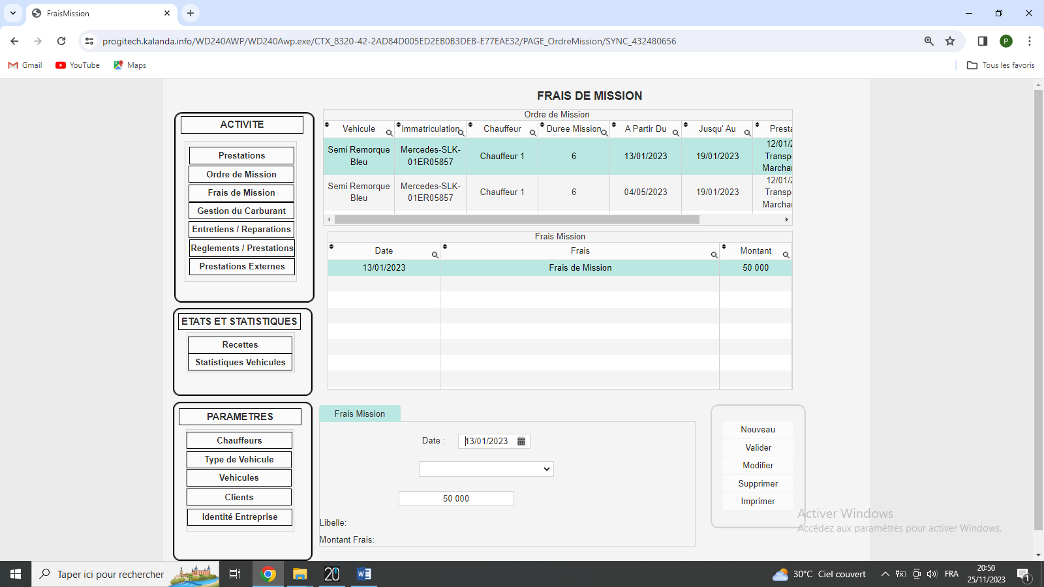

Dans le menu «FRAIS DE MISSION» l’on saisit les différents frais pour une mission à exécuter

Pour ce faire Cliquez sur bouton « Nouveau » Sélectionnez Un ordre de mission et ensuite saisir les données de frais de mission et enfin cliquez sur bouton « Valider » pour Ajouter au tableau des frais de mission.

Il est a noté que lorsque l’on sélectionne un ordre de mission les frais qui lui sont attachés apparaissent automatiquement dans le tableau frais de mission

Cliquez sur le bouton « Nouveau » ensuite Cliquez sur « modifier » un message de confirmation de modification vous ai demandé, confirmer le et saisissez les données de frais de mission et enfin cliquez sur « Valider » pour Modifier

Pour Supprimer cliquez sur le bouton nouveau, Sélectionnez la ligne à supprimer dans le tableau Frais de mission puis cliquez sur le bouton « Supprimer » un message de confirmation de suppression vous ai demandé, confirmer le et la ligne est automatiquement supprimée.

II- 4/ ACTIVITE – GESTION DE CARBURANT

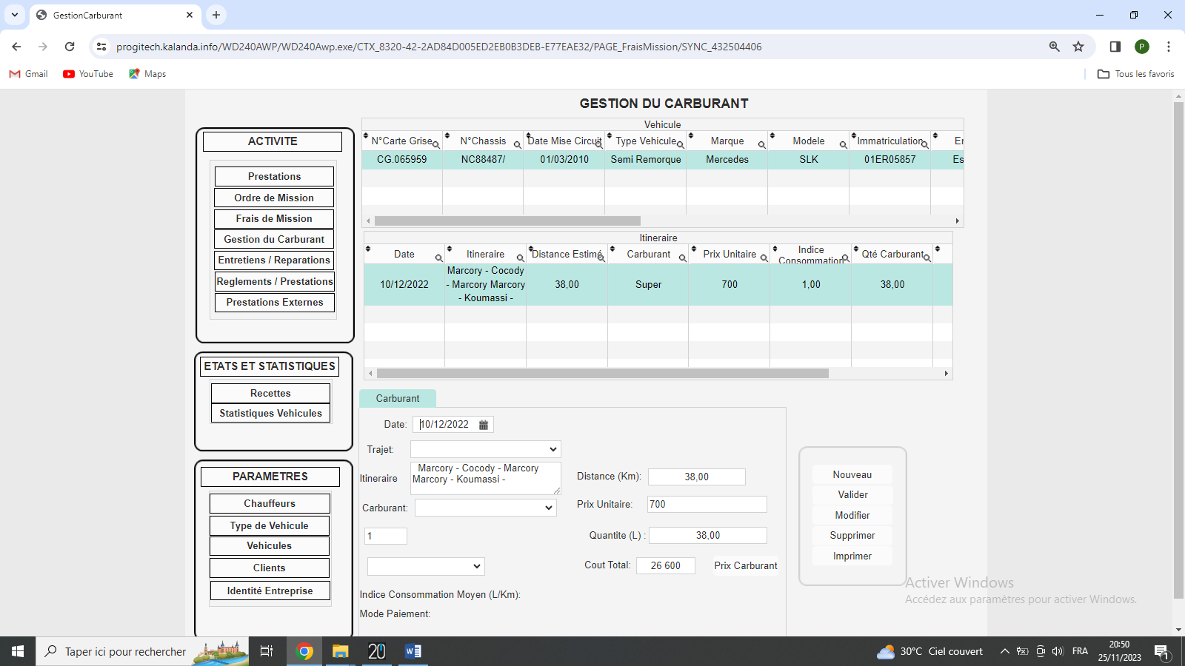

Dans le menu «GESTION DE CARBURANT» il s’agit d’estimer la quantité de carburant a utilisé et le cout pour une mission a effectué par un véhicule.

Pour ce faire Cliquez sur bouton « Nouveau » Sélectionnez le véhicule concerné ensuite saisir un itinéraire et estimé la distance à parcourir, sélectionnez le type de carburant, le cout total estimé sera calculer automatiquement.

Cliquez sur le bouton « Nouveau » ensuite Cliquez sur « modifier » un message de confirmation de modification vous ai demandé, confirmer le et saisissez les données et enfin cliquez sur « Valider » pour Modifier

Pour Supprimer cliquez sur le bouton nouveau, Sélectionnez la ligne à supprimer dans le tableau puis cliquez sur le bouton « Supprimer » un message de confirmation de suppression vous ai demandé, confirmer le et la ligne est automatiquement supprimée.

II-5/ ACTIVITE – ENTRETIENS ET REPARATIONS

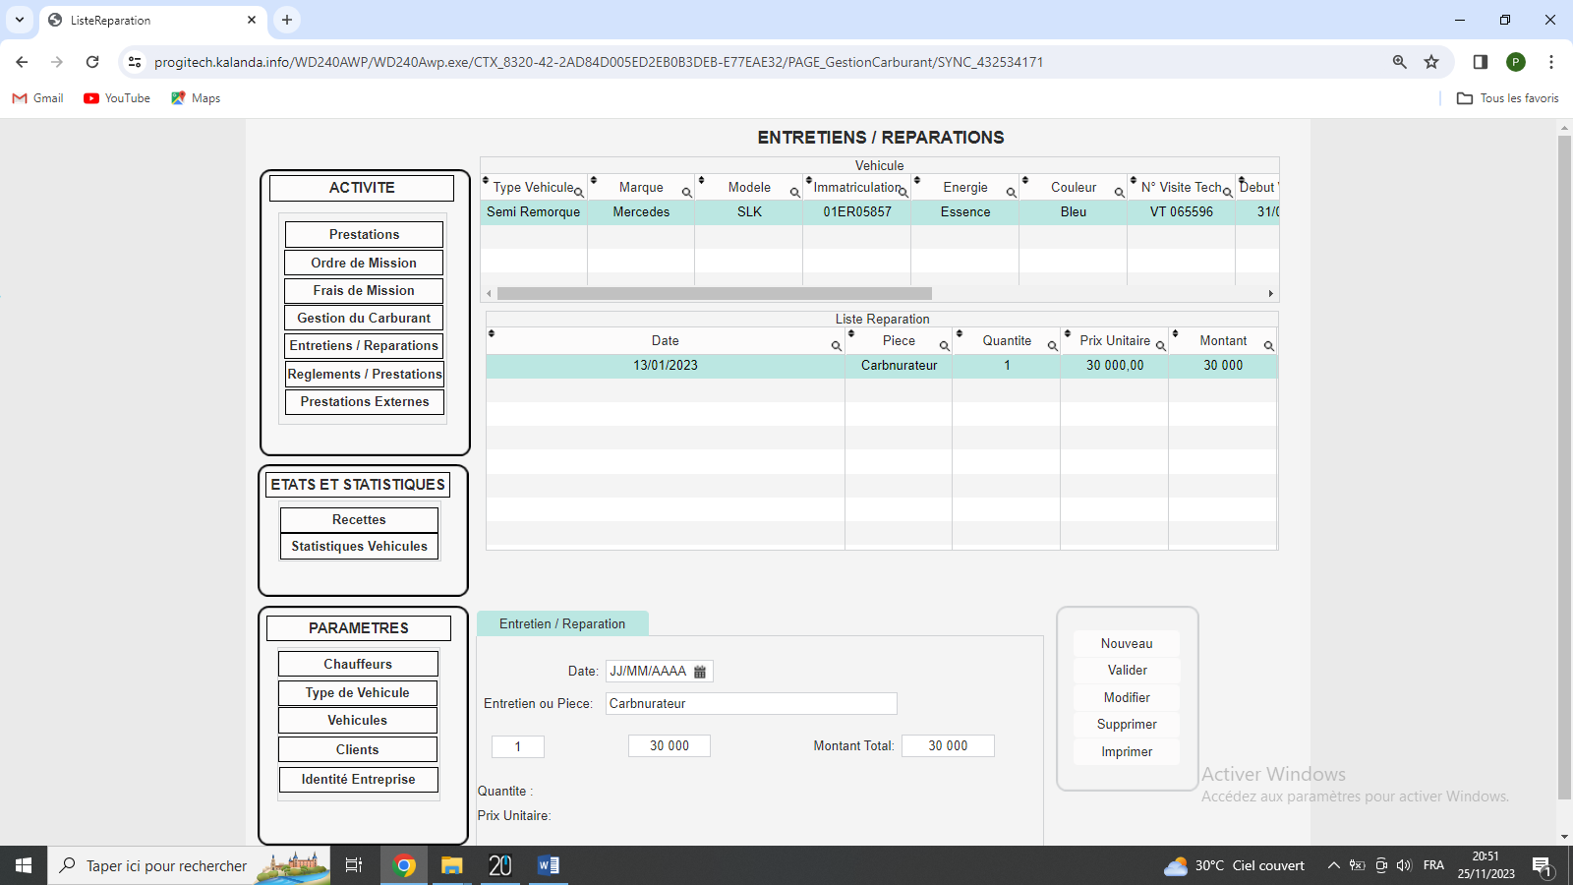

Dans le menu «ENTRETIENS ET REPARATIONS» l’on saisit la liste de différentes dépenses effectuées sur chaque véhicule

Pour ce faire Cliquez sur bouton « Nouveau » ensuite saisir les données et enfin cliquez sur bouton « Valider » pour Ajouter au tableau des réparations.

Cliquez sur le bouton « Nouveau » ensuite Cliquez sur « modifier » un message de confirmation de modification vous ai demandé, confirmer le et saisissez les données des réparations : et enfin cliquez sur « Valider » pour Modifier

Pour Supprimer cliquez sur le bouton nouveau, Sélectionnez la ligne à supprimer dans le tableau puis cliquez sur le bouton « Supprimer » un message de confirmation de suppression vous ai demandé, confirmer le et la ligne est automatiquement supprimée.

II- 6/ ACTIVITE – REGLEMENTS PRESTATIONS

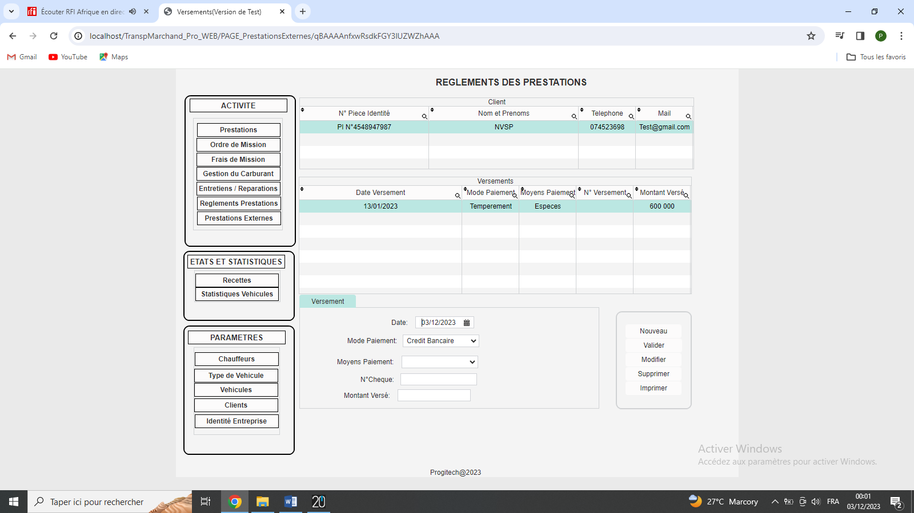

Dans le menu «REGLEMENTS PRESTATIONS» l’on saisit les différents règlements effectués par les clients

Pour ce faire Cliquez sur bouton « Nouveau » Sélectionnez le client dans le tableau client et ensuite saisir les données et enfin cliquez sur bouton « Valider » pour Ajouter au tableau des règlements.

Cliquez sur le bouton « Nouveau » ensuite Cliquez sur « modifier » un message de confirmation de modification vous ai demandé, confirmer le et saisissez les données du règlement et enfin cliquez sur « Valider » pour Modifier

Pour Supprimer cliquez sur le bouton nouveau, Sélectionnez la ligne à supprimer dans le tableau des règlements puis cliquez sur le bouton « Supprimer » un message de confirmation de suppression vous ai demandé, confirmer le et la ligne est automatiquement supprimée.

II- 7/ ACTIVITE – PRESTATIONS EXTERNES

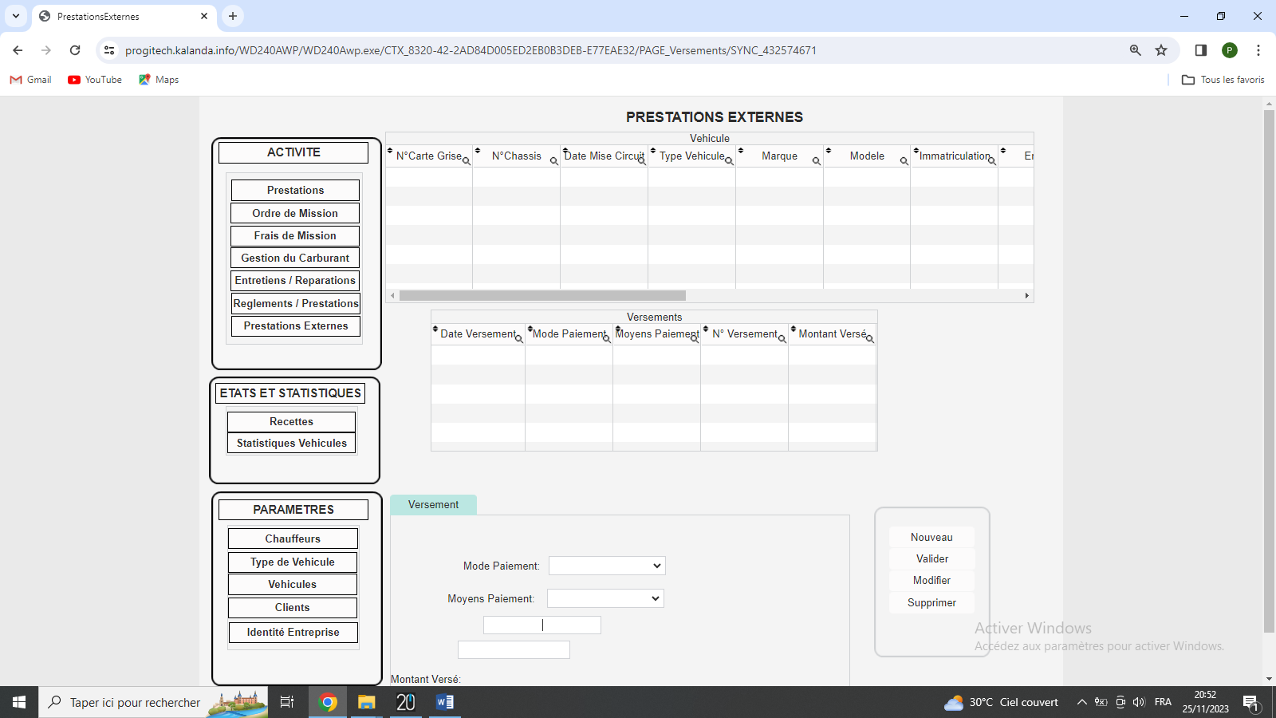

Dans le menu «PRESTATIONS EXTERNES» l’on saisit les différents règlements effectués par les clients qui utilisent les véhicules de l’entreprise

Pour ce faire Cliquez sur bouton « Nouveau » Sélectionnez le client dans le tableau client et ensuite saisir les données et enfin cliquez sur bouton « Valider » pour Ajouter au tableau des règlements.

Cliquez sur le bouton « Nouveau » ensuite Cliquez sur « modifier » un message de confirmation de modification vous ai demandé, confirmer le et saisissez les données du règlement et enfin cliquez sur « Valider » pour Modifier

Pour Supprimer cliquez sur le bouton nouveau, Sélectionnez la ligne à supprimer dans le tableau des règlements puis cliquez sur le bouton « Supprimer » un message de confirmation de suppression vous ai demandé, confirmer le et la ligne est automatiquement supprimée.

III- 1/ ETATS ET STATISTIQUES – RECETTES

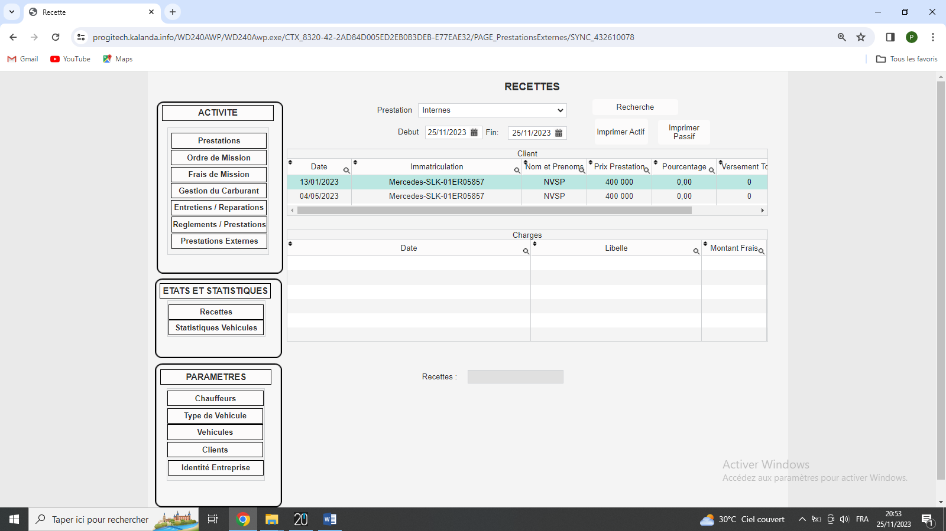

Ici il s’agit d’afficher la différence entre les revenus et les dépenses sur une période définie

Il est possible de trier par prestations aussi

III- 2/ ETATS ET STATISTIQUES– STATISTIQUES VEHICULES

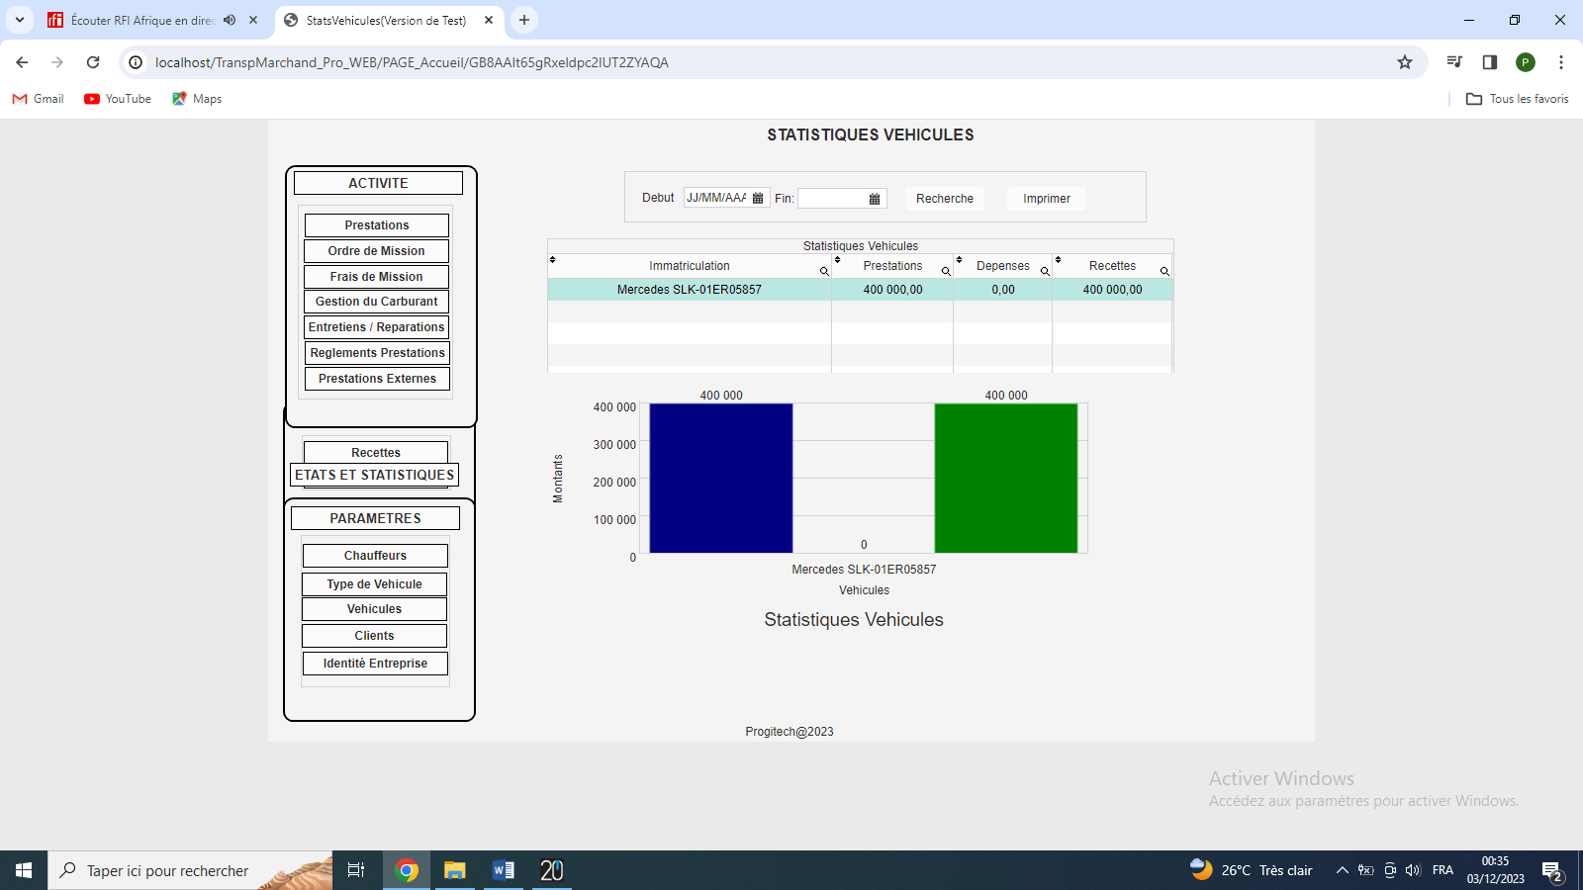

Ici il affiche les statistiques (Montant Prestation) par véhicule sur une période choisie

Cordialement !